

Investigación de dispositivos y sistemas operativos

Nombre del alumno: Marco Antonio Gómez Olvera

No. de control: 2023371124

Materia: Desarrollo para dispositivos inteligentes

Nombre profesor: Gerardo Ramírez Villarreal

Fecha: 20 de mayo de 2026

1.Dispositivos seleccionados 1
1.1 Teléfono inteligente (Android) 1
1.2 Reloj inteligente (Wear OS) 1
1.3 Pantalla inteligente / Smart TV 1
2. Tabla comparativa de pantallas 2
3. dp, sp y px en Android (explicación sencilla) 2
4. Usabilidad y accesibilidad por dispositivo 2
4.1 Teléfono inteligente 3
4.2 Reloj inteligente (Wear OS) 3
4.3 Smart TV 3
5. Datos del dispositivo y riesgo de privacidad 4
5.1 Clasificación de datos 4
5.2 Ejemplos de datos de alto riesgo (para conclusiones) 4
6. Conclusiones (mínimo 150 palabras) 4
7. Declaración de uso de IA en esta practica 5

1.Dispositivos seleccionados

Para esta práctica elegí tres ejemplos representativos de cada tipo de dispositivo del curso. Los modelos son de referencia; los números se pueden ajustar si el profe pide algún equipo específico.

1.1 Teléfono inteligente (Android)
Tipo: Teléfono inteligente gama media (perfil "Medium Phone" de Android Studio). Pantalla aproximada: 6.4" Resolución: 1080 x 2400 px (Full HD+) Relación de aspecto: ~20:9 Densidad estimada: ~411 ppi Sistema operativo: Android 16 (API 36, emulador) Notas: Formato alargado, pensado para uso vertical. Mucho espacio para listas, feeds y formularios.

1.2 Reloj inteligente (Wear OS)
Tipo: Reloj inteligente circular (perfil "Wear OS Large Round"). Diámetro de pantalla: 1.3" aprox. Resolución: 416 x 416 px Relación de aspecto: 1:1 (pantalla redonda) Densidad estimada: ~329 ppi Sistema operativo: Wear OS (Android 16, emulador) Notas: área útil realmente es un círculo; las esquinas cuadradas no se ven. La interfaz debe ser muy simple y con poco texto.

1.3 Pantalla inteligente / Smart TV
Tipo: Smart TV 4K con plataforma tipo Android TV. Tamaño de pantalla: 55" Resolución: 3840 x 2160 px (4K UHD) Relación de aspecto: 16:9 Densidad estimada: ~80 ppi (baja densidad, pero se ve de lejos) Sistema operativo: Android TV / Google TV (ejemplo genérico) Notas: Se usa a varios metros de distancia y se controla con control remoto o mando de flechas, no con tacto directo.

2. Tabla comparativa de pantallas
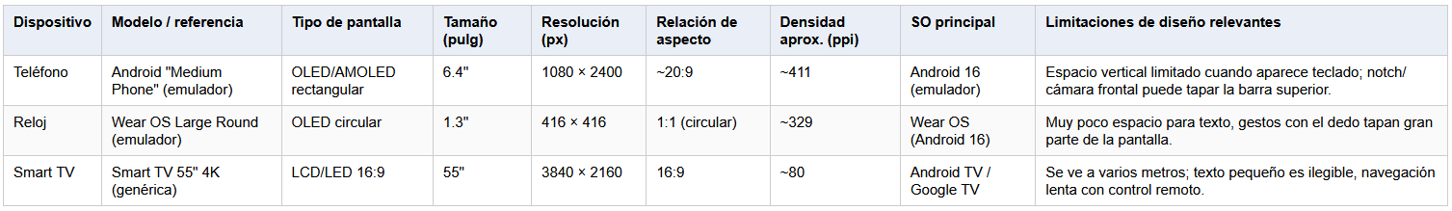

3. dp, sp y px en Android (explicación sencilla)
En Android no se diseña pensando solo en pixeles físicos (px), porque cada dispositivo tiene una densidad distinta. Para que una interfaz se vea más o menos igual en pantallas con diferentes ppi se usan unidades lógicas:
- px (pixel): punto físico de la pantalla. Un botón de 100 px se ve gigante en un reloj, pero pequeño en un teléfono grande.
- dp (density-independent pixel): unidad lógica que Android escala según la densidad. La idea es que 48 dp se vea como un tamaño cómodo en casi cualquier pantalla.
- sp (scale-independent pixel): igual que dp, pero respetando el tamaño de fuente que el usuario eligió en ajustes de accesibilidad. Se usa para textos.
La fórmula típica es:
dp = px x 160 / dpi
Ejemplo rápido: si el teléfono tiene ~480 dpi y quiero que un botón mida 48 dp de alto:
px = dp x dpi / 160 px = 48 x 480 / 160 = 48 x 3 = 144 px
En código de diseño normalmente se define el alto del botón en dp y el sistema se encarga de convertir a px reales en cada dispositivo.

4. Usabilidad y accesibilidad por dispositivo

4.1 Teléfono inteligente
Ejemplos de usabilidad:
- Navegación principal mediante barra inferior con 3-5 iconos. El pulgar llega fácil en pantallas de ~6.4".
- Gestos de deslizamiento (swipe) para refrescar listas o archivar elementos, aprovechando la pantalla táctil completa.
Criterios de accesibilidad:
- Tamaño mínimo de texto de 14 sp para contenido normal y 16-18 sp para títulos, para que se lea cómodo sin forzar la vista.
- Contraste suficiente entre texto y fondo (por ejemplo, relación de contraste 4.5:1 o mayor) para personas con baja visión.

4.2 Reloj inteligente (Wear OS)
Ejemplos de usabilidad:
- Interacción principal con gestos muy simples: deslizar hacia arriba/abajo para notificaciones y hacia los lados para tarjetas (tiles).
- Uso de acciones rápidas con un solo toque grande (por ejemplo, botón de aceptar/rechazar llamada) en vez de menús largos.
Criterios de accesibilidad:
- Elementos táctiles con diámetro mínimo de ~40 dp, porque el dedo tapa gran parte de la pantalla y se necesita margen.
- Animaciones y vibración háptica para confirmar acciones, ayudando cuando la pantalla es difícil de ver al sol.

4.3 Smart TV
Ejemplos de usabilidad:
- Navegación por cuadricula usando el control remoto (flechas y botón OK), con foco visible alrededor del elemento seleccionado.
- Menús poco profundos: máximo 2-3 niveles, porque moverse con flechas es lento y cansado si la jerarquía es muy profunda.
Criterios de accesibilidad:
- Tamaño de texto grande (por ejemplo, 24-32 pt o más), pensando en una distancia de 2-3 metros.
- Indicación clara de foco (borde, cambio de color, zoom ligero) para que las personas sepan que elemento se va a activar al presionar OK.

5. Datos del dispositivo y riesgo de privacidad
Las apps pueden pedir acceso a distintos tipos de datos del dispositivo. No todos tienen el mismo nivel de riesgo: no es lo mismo leer el porcentaje de batería que acceder a la ubicación precisa o al micrófono.

5.1 Clasificación de datos
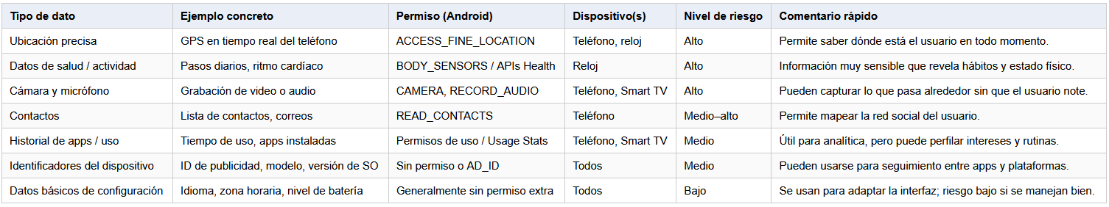

5.2 Ejemplos de datos de alto riesgo (para conclusiones)
Al menos tres datos que representan un riesgo fuerte para la privacidad del usuario son:
- Ubicación precisa en tiempo real. Permite saber dónde vive, trabaja y se mueve una persona.
- Acceso al micrófono y cámara. Puede capturar conversaciones o imágenes del entorno sin que el usuario siempre lo note.
- Datos de salud recogidos por el reloj. Información sobre ritmo cardíaco, sueño o actividad física puede usarse para inferir enfermedades o hábitos delicados.
Estos puntos se retoman en la sección de conclusiones.

6. Conclusiones (mínimo 150 palabras)
En general, analizar estos tres dispositivos ayuda a aterrizar que "la misma" interfaz no funciona igual en todos lados. El teléfono es el punto medio: tiene buena densidad, espacio razonable y entrada táctil directa, así que soporta interfaces complejas siempre que se respete la accesibilidad (tamaño de texto, contraste y zonas táctiles cómodas). El reloj, en cambio, obliga a reducir todo a lo esencial: una tarjeta, una métrica importante, una acción principal. Cualquier cosa más compleja frustra al usuario porque tapa la pantalla o requiere demasiados gestos. La Smart TV está en el otro extremo: hay muchos pixeles, pero se ve desde lejos y se controla con un mando limitado, así que el problema no es el espacio sino la legibilidad y la navegación.
En tema de privacidad, los tres dispositivos pueden convertirse en sensores permanentes de la vida del usuario si las apps abusan de los permisos. La combinación de ubicación, cámara/micrófono y datos de salud es especialmente sensible. Como diseñadores y desarrolladores hay que justificar cada permiso, explicar para qué se usa y ofrecer opciones claras para desactivar el acceso cuando no sea estrictamente necesario.

7. Declaración de uso de IA en esta práctica
En la elaboración de este documento se utilizó una herramienta de IA conversacional como apoyo en los siguientes puntos:
- Organización de la estructura del documento y de las secciones pedidas en la guía (tabla comparativa, explicación de dp/sp/px, ejemplos de usabilidad y accesibilidad, clasificación de privacidad y conclusiones).
- Búsqueda y resumen de conceptos generales sobre resoluciones de pantalla, densidad y unidades de medida en Android.
- Apoyo para redactar texto con ortografía y puntuación más cuidada (acentos, comas, etc.).
Las ideas, decisiones finales sobre los dispositivos analizados y cualquier ajuste de redacción serán revisados y modificados manualmente por el alumno antes de entregar la práctica al profesor.

